Информация о выполнении краткосрочного плана капитального ремонта общедомового имущества в многоквартирных домах на период 2023-2025г.г.

по состоянию на 25.06.2024 г.

В городе Лесосибирске за прошедший месяц завершен капитальный ремонт крыши на двух многоквартирных домах:

квартал 6, д. 1

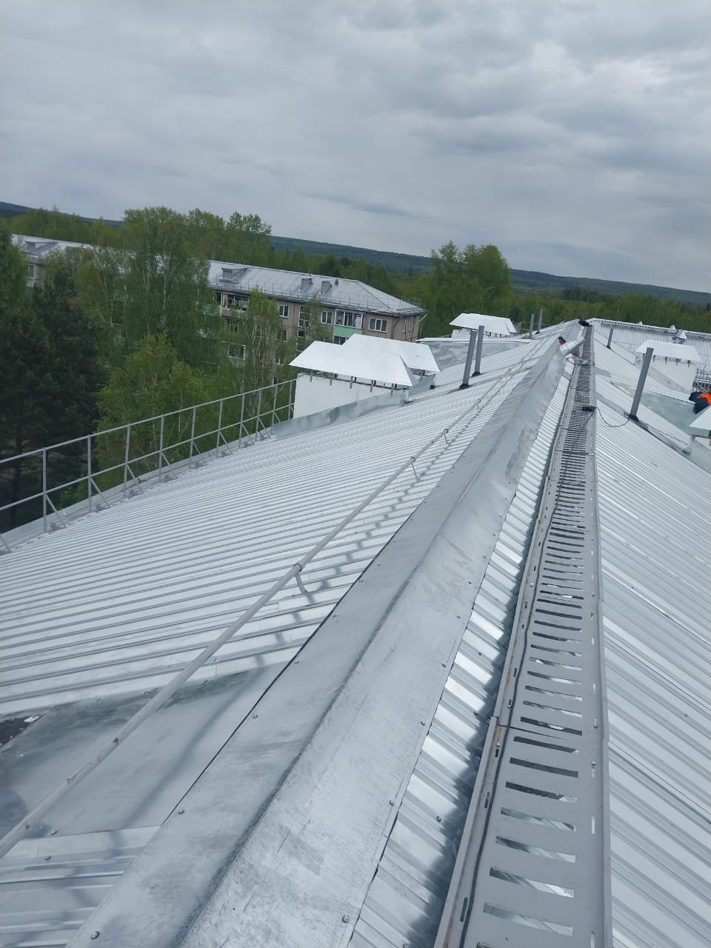

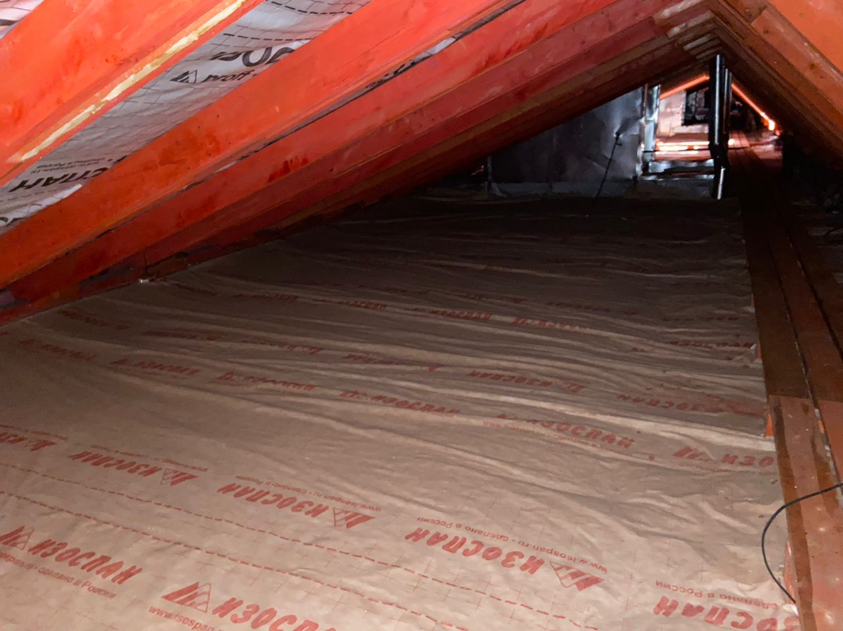

ул. Победы, д. 49

